Objetivo: Familiarizar a los empleados con los tipos más comunes de protección para las manos y las prácticas recomendadas de uso

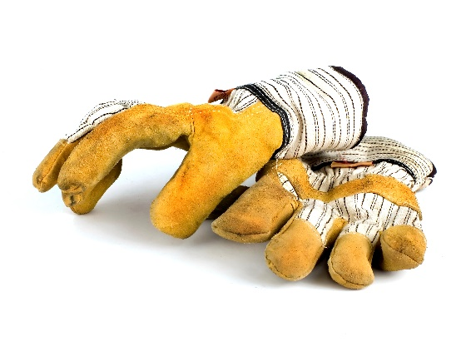
Las manos pueden estar sujetas a numerosas lesiones potenciales en el trabajo, especialmente cuando se trabaja con productos químicos, temperaturas extremas calientes o frías, y superficies y objetos cortantes, pesados o abrasivos.
Asegúrese de usar protección para las manos de un nivel adecuado para reducir las probabilidades de tener una lesión en las manos.
Tipos de guantes
Los guantes protectores están disponibles en varios materiales que brindan protección contra diversos peligros.
Material | Protección contra
Látex, butilo, nitrilo, neopreno, material sintético | Quemaduras con productos químicos, peligros biológicos, irritación y dermatitis
Malla de metal, cuero, lona | Cortes, abrasiones, perforaciones y quemaduras
De tela y revestidos en tela | Suciedad y abrasiones
Caucho | Cortes, perforaciones y abrasiones
Con propiedades de aislamiento | Calor o frío extremos

Criterios de selección
Cuando seleccione los guantes, tenga en cuenta lo siguiente:
- Qué tareas se están realizando
- Las condiciones en el área de trabajo
- La duración y la frecuencia de uso
- El agarre y la destreza manual necesaria
- La resistencia a perforaciones y cortes necesaria
- La resistencia a productos químicos
- Todos los demás peligros potenciales
Prácticas seguras
- Antes de cada uso, inspeccione los guantes para detectar lo siguiente:
  - Orificios u otros signos de desgaste.
  - Decoloración o rigidez a raíz de defectos de fabricación.
- Si usa guantes desechables, verifique que no se hayan utilizado previamente.
- No use guantes que indiquen defectos o un desgaste excesivo. Reemplace los guantes defectuosos o excesivamente desgastados según sea necesario.
- Cuando complete el trabajo, tome las precauciones que sean adecuadas cuando se quite los guantes para evitar la exposición a materiales peligrosos.
  - Cuando sea adecuado, lávese las manos con los guantes puestos antes de quitárselos.
  - Quítese los guantes desde los puños de adentro hacia afuera de tal modo que queden al revés.
- Guarde o deseche los guantes de manera adecuada después de cada uso.
- Lávese las manos después de desechar los guantes.

Este formulario deja constancia de que la capacitación que se ha detallado aquí se presentó a los participantes enumerados. Al firmar el presente formulario, cada participante reconoce haber recibido la capacitación.

Organización: Fecha:

Instructor: Firma del instructor:

Participantes de la clase:

Nombre: Firma: Fecha:

Nombre: Firma: Fecha:

Nombre: Firma: Fecha:

Nombre: Firma: Fecha:

Nombre: Firma: Fecha:

Nombre: Firma: Fecha:

Nombre: Firma: Fecha:

Nombre: Firma: Fecha:

Nombre: Firma: Fecha:

Nombre: Firma: Fecha:

Nombre: Firma: Fecha:

Nombre: Firma: Fecha:

Nombre: Firma: Fecha:

Nombre: Firma: Fecha:

Nombre: Firma: Fecha:

